Vive la mejor cuarentena en la azotea con Susana Distancia y Mercado Libre
- Vienen días de mucho sol y mayor distanciamiento social, así que prepárate lo mejor posible con compras online para disfrutar tus días en casa.

Aunque estemos en cuarentena y todavía falten muchos días de confinamiento en casa, podemos darnos un gustito sin olvidarnos de los consejos de Susana Distancia en los días soleados y calurosos que se esperan en abril. Solo necesitamos creatividad y la ayuda de Mercado Libre.

Si tienes patio en casa, balcón o azotea en el edificio, puedes armar una buena “escapada” para divertirte y tomar sol solo o con tus compañeros de aislamiento.

Checa los siguientes productos que Mercado Libre te puede llevar a tu casa en menos de 48 horas para que no te falte sol.

Alberca:
Comenzamos con lo obvio: no se toma sol si no hay alberca. Para armar tu fiesta solito o con las personas con las que compartes cuarentena durante este mes de calor, necesitas un lugar para remojarte un rato.

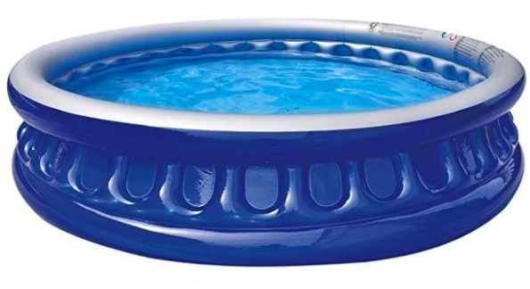

Hielera:
Para que no te haga falta la bebida, asegúrate de tener una hielera. En Mercado Libre hay cientos de tiendas oficiales con los mejores productos, y para llenarla encontrarás la mejor selección de cervezas, vinos y licores dentro de la plataforma.

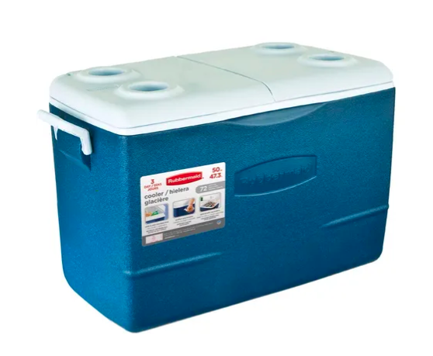

Protector solar:
No exageres con el sol y mete en tu carrito de compra online un protector solar. En Mercado Libre también puedes buscar alguno especial en la categoría de belleza y cuidado personal. Las compras por encima de 499 tendrán envíos gratuitos.

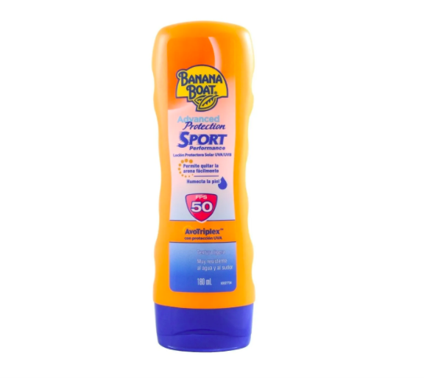

Toldo:
En las azoteas de los edificios no siempre hay sombra y aunque el protector solar te puede proteger, siempre se necesita un lugar para esconderse del sol a ratos. Este toldo plegable se ha convertido en uno de los favoritos de los usuarios en las últimas semanas.

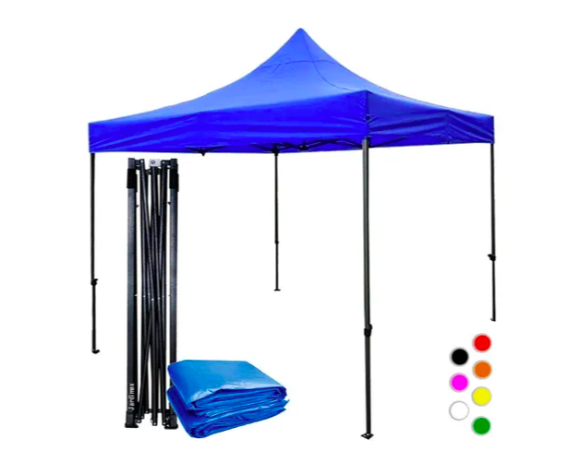

Sillas:
Para ti y los que hacen cuarentena contigo, necesitas sillas cómodas para sentarse a platicar o jugar algo.
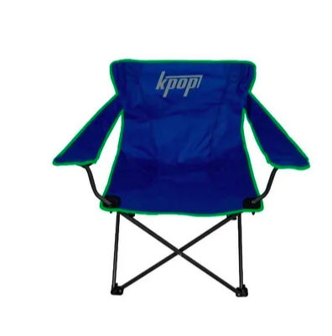

Kit de bartender:
Experimenta con un kit de coctelería para que finalmente prepares los tragos que siempre quisiste y también para consentir a tus compañeros de aislamiento. No olvides que en Mercado Libre también consigues licores y mezcladores en esta sección.

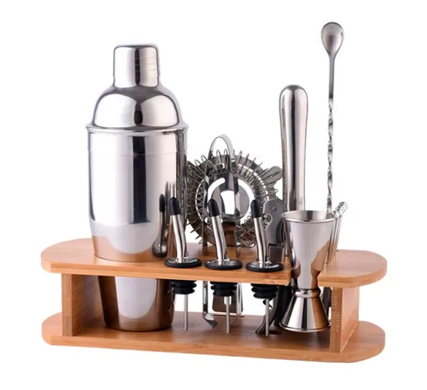

Bocina:
Para musicalizar tu cuarentena en la azotea, no pueden faltar las rolas de reggaeton o las viejitas clásicas que podrás disfrutar con unas bocinas inalámbricas que además puedes meter contigo en la alberca porque son resistentes al agua y flotan.

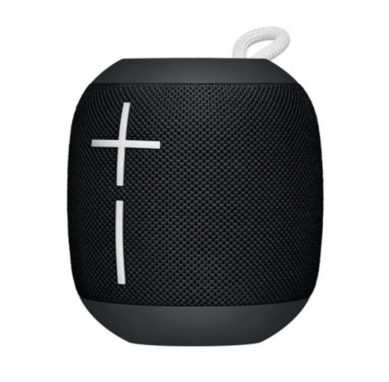

Audífonos bluetooth:
Si vas a estar solo y no quieres molestar a los vecinos, o que se enteren de tu fiesta y quieran unirse, mejor usa unos audífonos inalámbricos para que tomes el sol con tu música favorita.

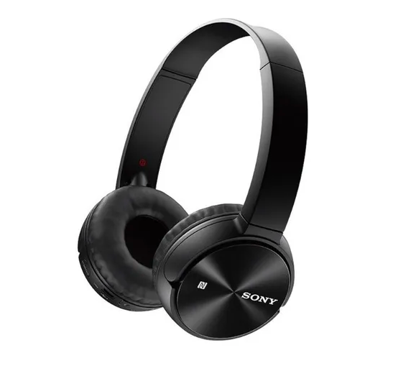

Freidora de aire:
En Mercado Libre también puedes conseguir la botana para disfrutar tu azotea, pero nada como unas papas fritas sin aceite preparadas en una freidora de aire, que además te funciona para muchas más recetas.

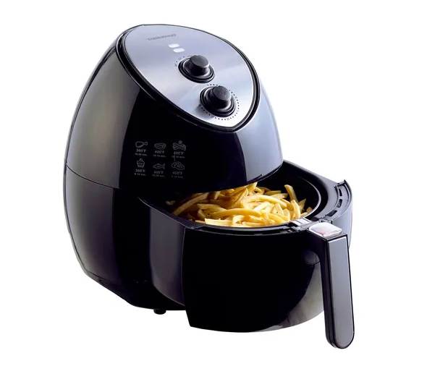

Estás a tiempo de disfrutar del sol durante la cuarentena en la azotea, así que da un vistazo en toda la plataforma para que encuentres otros productos que se adapten a tu espacio. No te preocupes por tu seguridad, aquí puedes ver las recomendaciones de Mercado Libre para recibir paquetes en casa.

Acerca de Mercado Libre
Fundada en 1999, Mercado Libre es la compañía de tecnología líder en comercio electrónico de América Latina. A través de sus diferentes plataformas Mercado Libre, Mercado Pago y Mercado Envíos, ofrece soluciones para que individuos y empresas puedan comprar, vender, anunciar, enviar y pagar bienes y servicios por Internet.

Mercado Libre brinda servicio a millones de usuarios y crea un mercado online para la negociación de una amplia variedad de bienes y servicios de una forma fácil, segura y eficiente. Mercado Libre está entre los 30 sitios con mayores visitas del mundo en términos de páginas vistas y es la plataforma de consumo masivo con mayor cantidad de visitantes únicos en los países donde opera, según se desprende de métricas provistas por comScore Networks. La compañía cotiza sus acciones en el Nasdaq (NASDAQ: MELI) desde su oferta pública inicial en el año 2007.
Para más información visita el sitio oficial de la compañía: http://www.mercadolibre.com.mx/

